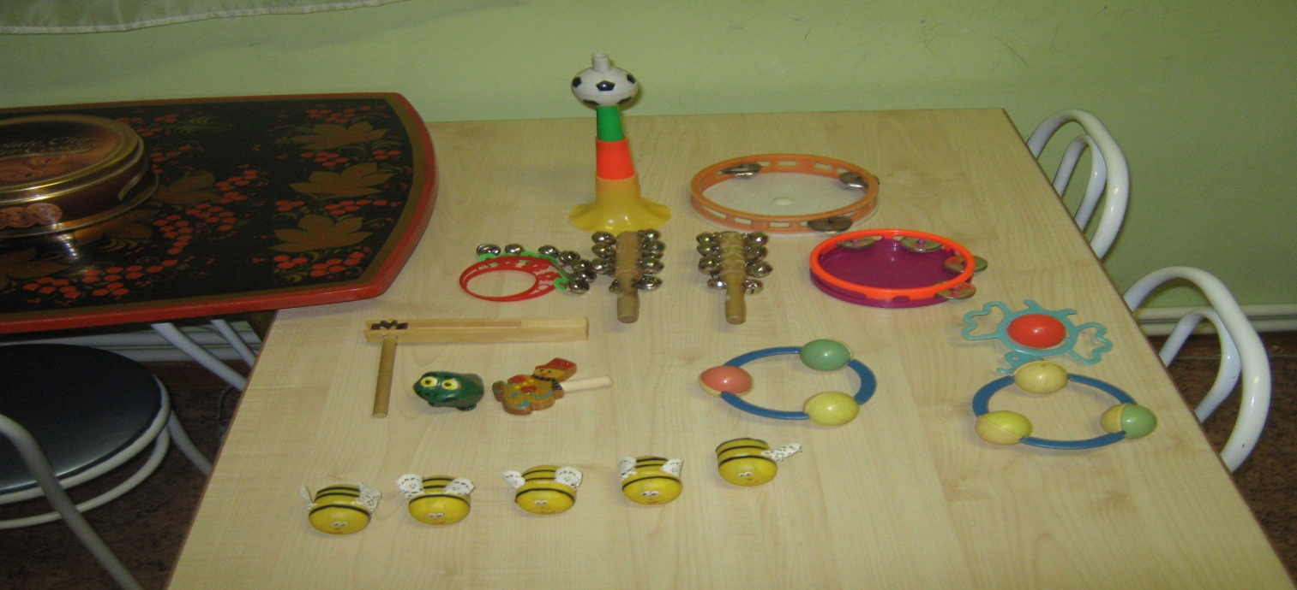

«Где позвонили?» Для этой игры нужны колокольчик или дудочка. Ребенку завязывают глаза, а взрослый, передвигаясь бесшумно, звонит в разных местах. Ребенок должен показать рукой направление звука.
«Жмурки с голосом». Водящему завязывают глаза. Он должен поймать кого-нибудь из бегающих детей. Дети лают, кричат петухом, кукушкой. Водящий, поймавший кого-нибудь, по голосу узнает, кого именно поймал он.
«Колокольчики»
Цель – дифференцировать близкие по звучанию неречевые звуки (колокольчик с низким и высоким звучанием); называть прилагательные, обозначающие характер звучания колокольчика: "низкое", "высокое".
Ход игры. Показать ребенку два одинаковых колокольчика, но резко отличающихся по звучанию. Позвоните сначала в колокольчик с низким звучанием, затем – с высоким.
Спросите у ребенка, одинаково ли они звучат.
Колокольчики любят… играть в прятки. Колокольчик сейчас спрячется, а ты должен внимательно послушать и сказать, какой колокольчик сейчас пел. Можно использовать картинки-подсказки (колокольчик с большим «ртом» поет песенку низким голосом, а колокольчик с маленьким «ротиком» поет песенку высоким голосом).
Игра «Послушай, о чем говорит улица», «О чем говорит дом? »
Определить на слух направление звука, источник которого расположен справа - слева – сзади – спереди.
«Поставь по порядку»
Цель – запоминать последовательность звучания неречевых звуков, узнавать, различать, называть звучащие музыкальные игрушки.
Ход игры. Показать ребенку музыкальные инструменты, которые в ходе игры он должен будет узнать по звучанию. Поиграйте на каждом из них на глазах у ребенка. Скажите: "Дудочка гудит. Барабан гремит.
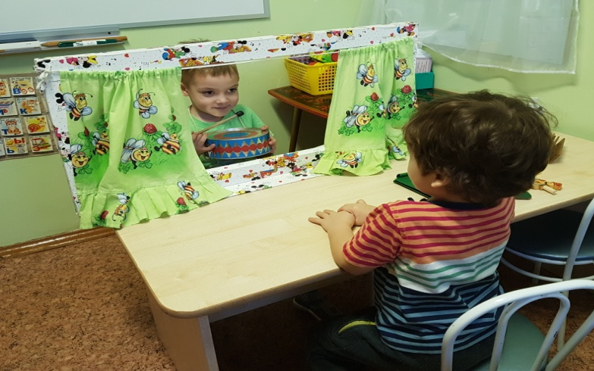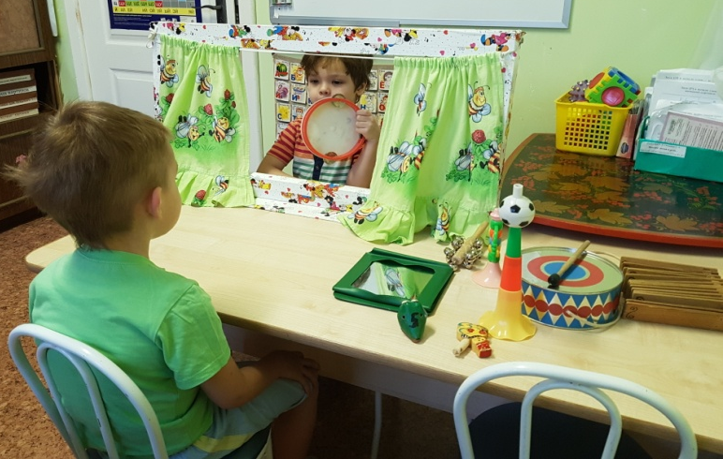

«Колокольчик звенит».
Предложите ребенку поиграть на игрушечных музыкальных инструментах. Расскажите ему о правилах игры: "Я буду играть, а ты внимательно слушай, какая музыкальная игрушка звучала. Какая игрушка звучала первой, какая последней".
«Пчёлки шумят»
Цель– дифференцировать неречевые звуки.
Ход игры. Предложите ребенку послушать как шумит каждая пчёлка. После прослушивания обобщите услышанное: "Пчёлки шумят". Поставьте всех пчёлок на стол в один ряд. Предложите ребенку потрясти каждую из пчёлок и послушать, как они шумят.
Попросите найти две одинаково шумящие пчёлки.
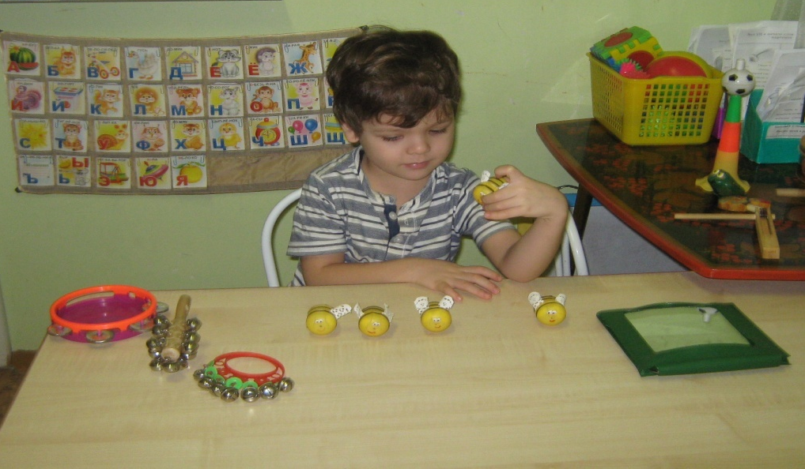
Игра «Скажи, что ты слышишь? »
Цель: развитие слухового восприятия, дифференциация неречевых звуков.
Оборудование: стаканы (с водой и пустой, баночки с крупами, фольга, деревянные и металлические ложки, ширма.
Описание игры: логопед показывает и называет предметы, демонстрирует их звучание. Логопед за ширмой выполняет различные действия с предметами (переливает воду, пересыпает крупу.) . Ребёнок должен определить, что он слышит (шуршание бумаги, звук льющейся воды и т. д.)
«Узнай по звуку». Играющие становятся спиной к ведущему, который производит разные шумы: перелистывает книгу, рвет или мнет лист бумаги, ударяет предметом о предмет, подметает, режет. Играющие на слух определяют природу звука.
«Найди игрушку». Ребенок отворачивается, взрослый прячет игрушку. Малыш должен найти ее, ориентируясь на громкость хлопков взрослого: чем ближе к игрушке, тем сильнее хлопки. Соответственно, чем дальше от игрушки, тем тише хлопки взрослого. Меняемся? Хорошо!
Игры на развития речевого слуха:
Игры и задания, направленные на различение высоты, силы и тембра голоса.
Игра «Кто как кричит? »
«В лесу» - ребенок определяет, кто его позвал, близко или далеко;
«Три медведя» - определить, кому принадлежат реплики из сказки.
Одна и та же реплика произносится поочередно различным по высоте голосом, в трех вариантах: — Кто сидел на моем стуле?
— Кто ел из моей чашки?
— Кто спал в моей постели?
— Кто же был в нашем доме? И т. п
«Аленушка – ревушка»
Цель – развитие слухового восприятия, внимания и памяти.
Ход игры. Покажите детям куклу и прочитайте двустишие:
У нас живет Аленушка,
Плакса девочка и ревушка.
Наша куколка умеет плакать по-разному: если ей хочется лимон, она плачет так: "А… ", если ей хочется яблоко, она плачет: "А-А… ", если грушу – "А-А-А… ", если банан, то плачет: "А-А-А-А… ". Скажите, как можно назвать одним словом лимон, яблоко, грушу, банан? (фрукты). А теперь послушайте внимательно, чего хочет Аленушка.
Воспроизведите звук "А" один, два, три или четыре раза и попросите ребенка показать на картинке столько точек, сколько раз заплакала Аленушка, и сказать, что же она хочет.

«Знайки»
Цель – развивать слуховое внимание, слушая речь, произносимую шепотом.
Ход игры. Покажите ребенку машину и спросите: "Что это? " – "Это грузовик". –
"Почему он так называется? " – "Потому что он возит грузы". – "А как называется человек, который водит грузовик? " – "Шофер". – "Как ты думаешь, должен ли шофер знать части своей машины? " – "Да". – "Зачем? " – "Чтобы починить ее, если она сломается". – "Давай проверим, сможешь ли ты починить машину, хорошо ли ты знаешь ее части. Я буду шепотом называть части этого грузовика, а ты громко повторяй за мной и показывай их на грузовике".
«Кто стонал?»
Цель игры – дифференцировать звуки по высоте звучания (высокий, низкий) .
Ход игры. Покажите ребенку картинку и попросите его рассмотреть ее внимательно. Задайте вопрос по ее содержанию: "Как ты думаешь, почему у мальчика щека завязана платком? "
"У мальчика болят зубы. Ему очень больно и он стонет: "О-о-о" (стон мальчика имитируйте высоким голосом) .
Обратите внимание ребенка на изображение мужчины, сидящего около мальчика.
Спросите ребенка, указав на изображение: "Как ты думаешь, почему этот мужчина сидит около мальчика? "
Выслушайте ответ и скажите: "У мужчины тоже болят зубы, и он стонет: "О-О-О"
(стон передайте низким голосом).
Поинтересуйтесь у ребенка, что нужно делать, чтобы зубки не болели?
Предложите поиграть, скажите: "Я закрою рот экраном и буду произносить звук О
высоким и низким голосом, а ты должен угадать, кто стонет – мальчик или мужчина".
Игры и задания, направленные на развитие восприятия звуков речи, слов близких по звуковому составу.
Игра «Нелепица» - логопед называет картинку то правильно, то неправильно;
«Найди нужную картинку»- называются слова, сходные по звучанию;
«Выбери похожие слова» с использованием картинок-карточек;
Поэт
Цель. Учить подбирать нужное по смыслу и звучанию слово.
Описание игры. Логопед читает двустишие, выделяя голосом последнее слово в первой строке, и предлагает выбрать для рифмы одно слово из предложенных:
Шепчет ночью мне на ушко
Сказки разные.
(перина, подушка, рубашка) Без ключа, ты мне поверь,
Не откроешь эту.
(тумбочку, дверь, книгу)
От грязнули даже стол
Поздним вечером.
(сбежал, ушел, ускакал) Две сестрички, две лисички
Отыскали где-то.
(спички, щетку, ложку)
Тебе кукла, а мне - мячик.
Ты девочка, а я.
(игрушка, медведь, мальчик) Говорила мышка мышке:
До чего люблю я.
(сыр, мясо, книжки)
Серый волк в густом лесу
Встретил рыжую.
(лису, белку) Опустела мостовая,
И уехали.
(автобусы, трамваи, такси)
Игра «Подбери нужное слово»
Взрослый читает стихотворение. Ребенок должен выбрать из слов, близких по звуковому составу, нужное в соответствии с данным определением понятия.
Я опять задачу дам—всё расставить по местам:
Что скатали мы зимой?
Что построили с тобой?
На крючок в реке попал?
Может всё, хоть ростом мал?

(Слова для подстановки: ДОМ, КОМ, ГНОМ, СОМ)
Дифференциация по ритму:
Игра «Кто стучится? »
Цель: развитие слухового восприятия, дифференциация ритмических рисунков.
Оборудование: иллюстрация к сказке «Три поросенка»
Описание игры: Логопед говорит детям, что поросенок ждет гостей – своих братьев. Один поросенок стучится в дверь так: /- /- / (логопед отстукивает ритм, второй так: /-//, а волк стучится так: //- /. Логопед предлагает внимательно послушать ритм и определить, кто стучится.
Игра «Капельки»
Цель: развитие слухового восприятия, дифференциация ритмических рисунков.
Оборудование: картинки с изображением ритмов в виде капель: капля – хлопок в ладоши, тире (черточка) – пауза.
Описание игры: логопед объясняет ребенку, что капельки поют свои песни по этим картинкам. Логопед показывает картинку и отхлопывает соответствующий ритм. Потом он просит ребенка послушать ритм и показать картинку, которая подходит к этому ритму: /-/, //, /-/-/, /-//.
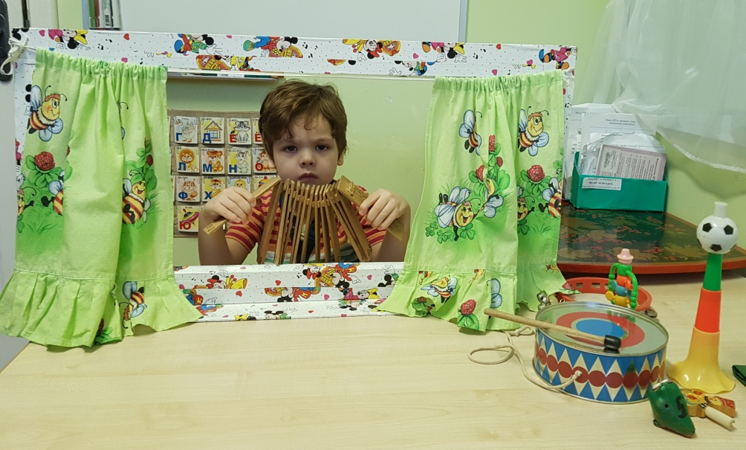

Используемая литература:
1. Ткаченко Т. А. Если дошкольник плохо говорит… – Санкт-Петербург.
2. Ткаченко Т. А. Логопедическая тетрадь. Развитие фонематического восприятия и навыков звукового анализа.

Подготовила
Учитель – логопед: Ленцова М.В.
Дата: 15.02.2018г

